Carlos Eduardo Barbosa de Almeida

Helisana dos Santos Lula

RELAÇÃO DE ARTEFATOS

ESPECIFICAÇÃO DO PROJETO

CONCEPT CFC

**Aviso**:

Personalize os textos em **AZUL** e altere esses textos personalizados para a cor **PRETA**, para a versão de entrega deste documento.

Este quadro de aviso e todos os textos em **AZUL** de orientação devem ser retirados na versão de entrega deste documento.

Trabalho apresentado como requisito parcial para a disciplina de **Projeto Final I: Especificação e Design**, do curso de Bacharelado em Sistemas de Informação, da PUCPR.

Orientadoras:

Profa. Joselaine Valaski

Profa. Cristina Verçosa P. B. de Souza

Curitiba

2022

SUMÁRIO

ARTEFATO 1: Quadro “3 Objetivos” 3

ARTEFATO 2: Quadro “é – não é – faz – não faz” 4

ARTEFATO 3: Quadro “Visão de Produto”. 5

ARTEFATO 4: Canvas PBB 6

ARTEFATO 5: Relação de User Stories 7

ARTEFATO 6: Diagrama Entidade-Relacionamento (DER) 8

ARTEFATO 7: Diagrama de Classes 9

ARTEFATO 8: Demais Diagramas 10

REFERÊNCIA BIBLIOGRÁFICAS 10

ÍNDICE DE ILUSTRAÇÕES

Figura 1 – Quadro “3 Objetivos”. 3

Figura 2 – Quadro “é – não é – faz – não faz”. 4

Figura 3 – Quadro "Visão de Produto". Fonte: AGUIAR, F. 2018. 5

Figura 4 – Canvas PBB: "Product Backlog Building". Fonte: AGUIAR, F. 2018. 6

Figura 5 - User Stories e Critérios de Aceite. Fonte: AGUIAR, F. 2018. 7

Figura 6 – Exemplo: DER construído com de engenharia reversa (MySQL Workbench). 8

Figura 7 – Exemplo: Diagrama de Classes. 9

# ARTEFATO 1: Quadro “3 Objetivos”

Relaciona os 3 grandes objetivos de negócio que o produto de software deve atender.

Padrão para entrega na figura a seguir.

|  |  |
| --- | --- |
| **ARTEFATO 1**: Quadro “3 Objetivos” | |
| **NOME DO PRODUTO**: | |
| **OBJETIVOS** | **DESCRIÇÃO** |
| 1 | Facilitar o processo de matrícula dos alunos. |
| 2 | Facilitar o processo de agendamento de aulas práticas |
| 3 | Melhorar o controle do uso de veículos da autoescola. |

Figura 1 – Quadro “3 Objetivos”.

# ARTEFATO 2: Quadro “é – não é – faz – não faz”

Define um conceito, um produto ou uma ideia e seus limites. Seu objetivo é auxiliar a construção da **Visão do Produto**.

Padrão para entrega na figura a seguir.

|  |  |
| --- | --- |
| **ARTEFATO 2**: Quadro “é – não é – faz – não faz” | |
| **NOME DO PRODUTO**: Sistema de gerenciamento de CFC | |
| **É**  Sistema de gestão para Autoescolas em nuvem. | **Não é**  Plataforma de aula online.  Gerenciador financeiro.  On-premises. |
| **Faz**  Faz a gestão de uma Autoescola. | **Não faz**  Verificação de presença.  Transmissão de aulas teóricas e atendimento online. |

Figura 2 – Quadro “é – não é – faz – não faz”.

# ARTEFATO 3: Quadro “Visão de Produto”.

A **Visão de um Produto** é “fixa”, por toda a sua construção. Se em algum momento houver alguma mudança na visão já definida, o produto muda, e então toda a sua construção deverá ser revista.

Padrão para entrega na figura a seguir.

|  |  |
| --- | --- |
| **ARTEFATO 3**: Quadro “Visão de Produto” | |
| **NOME DO PRODUTO**: | |
| **CLIENTE-ALVO** | Autoescola, proprietários de CFC, alunos, instrutor, assistentes administrativos e diretores. |
| **CATEGORIA-SEGMENTO** | Plataforma web de gerenciamento de CFCs |
| **BENEFÍCIO-CHAVE** | Gestão integrada de CFCs. |
| **DIFERENCIADO-CHAVE** | Automação de atividades feitas no sistema do Detran. |
| **META-VALOR.** | Melhoria da gestão do negócio e aumento dos lucros. |

Figura 3 – Quadro "Visão de Produto". Fonte: AGUIAR, F. 2018.

# ARTEFATO 4: Canvas PBB

A **Visão do Produto** tem por objetivo facilitar a criação do BACKLOG, o que é realizado por meio de um processo denominado de **PBB – Product Backlog Building**.

Padrão para entrega na figura a seguir.

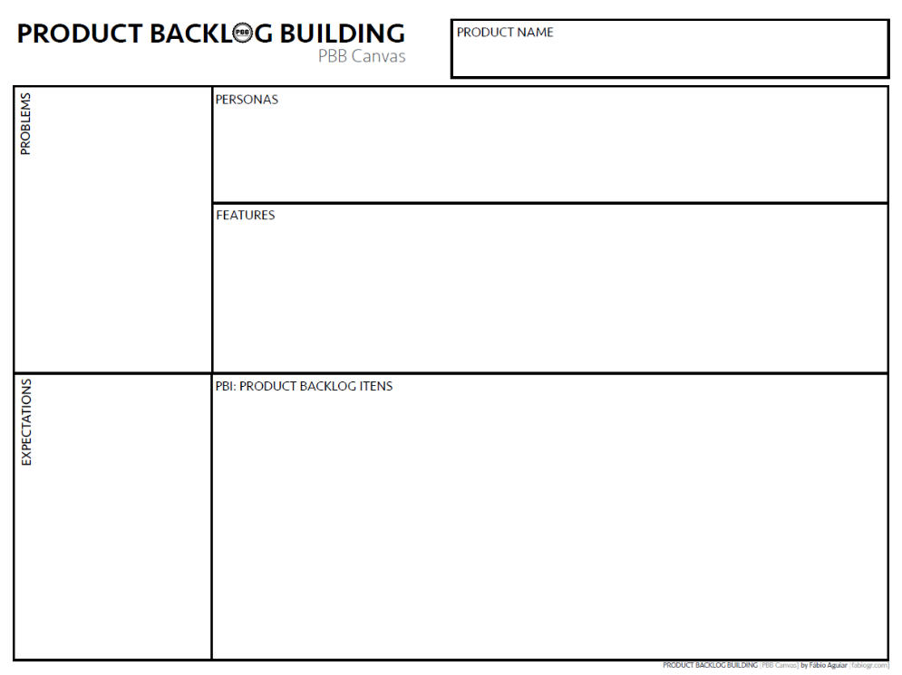

Figura 4 – Canvas PBB: "Product Backlog Building". Fonte: AGUIAR, F. 2018.

# ARTEFATO 5: Relação de User Stories

Uma **User Story**, ou História de Usuário, é construída a partir do seu **PBI**, definido para o canvas **PBB**.

Padrão para entrega na figura a seguir.

|  |  |  |
| --- | --- | --- |
| **ARTEFATO 5:** Relação de User Stories | | |
| **FEATURE PBI**: Cadastrar aluno | | |
| **USER**  **STORY 1** | **COMO**: Auxiliar Administrativo  **POSSO**: cadastrar um aluno  **PARA**: ter controle de seus dados. | |
| **CRITÉRIO**  **DE**  **ACEITE 1** | **DADO** **QUE**: é necessário cadastrar um aluno  **QUANDO**: os campos obrigatórios forem preenchidos e validados  **ENTÃO**: o cadastro é realizado |
| **CRITÉRIO**  **DE**  **ACEITE 2** | **DADO** **QUE**: é necessário cadastrar um aluno  **QUANDO**: os campos obrigatórios não foram preenchidos e validados  **ENTÃO**: não será possível concluir o cadastro. |

|  |  |  |
| --- | --- | --- |
| **ARTEFATO 5:** Relação de User Stories | | |
| **FEATURE PBI**: Procurar aluno | | |
| **USER**  **STORY 1** | **COMO**: Auxiliar Administrativo  **POSSO**: procurar um aluno  **PARA**: ter controle de seus dados. | |
| **CRITÉRIO**  **DE**  **ACEITE 1** | **DADO** **QUE**: existe tal aluno cadastrado  **QUANDO**: é realizado a busca por pelo menos 3 caracteres(letras) sem espaço do nome do aluno  **ENTÃO**: é retornado a lista de alunos cadastrados e posso ter acesso ao cadastro pelo nome |
| **CRITÉRIO**  **DE**  **ACEITE 2** | **DADO** **QUE**: existe tal aluno cadastrado  **QUANDO**: é realizado a busca por menos 3 caracteres(letras) com ou sem espaço do nome do aluno  **ENTÃO**: não é retornado a lista de alunos cadastrados |

|  |  |  |
| --- | --- | --- |
| **ARTEFATO 5:** Relação de User Stories | | |
| **FEATURE PBI**: Associar um serviço ao aluno | | |
| **USER**  **STORY 1** | **COMO**: Auxiliar Administrativo  **POSSO**: associar um serviço ao aluno  **PARA**: ter controle de seus dados. | |
| **CRITÉRIO**  **DE**  **ACEITE 1** | **DADO** **QUE**: está aberto o cadastro do aluno e é necessário associar um serviço  **QUANDO**: é selecionado um serviço da lista de serviços  **ENTÃO**: o serviço é associado ao cadastro |
| **CRITÉRIO**  **DE**  **ACEITE 2** | **DADO** **QUE**: está aberto o cadastro do aluno e é necessário associar um serviço  **QUANDO**: não é selecionado um serviço da lista de serviços  **ENTÃO**: nenhum serviço é associado ao cadastro. |

|  |  |  |
| --- | --- | --- |
| **ARTEFATO 5:** Relação de User Stories | | |
| **FEATURE PBI**: Acessar serviços contratados pelo aluno | | |
| **USER**  **STORY 1** | **COMO**: Auxiliar Administrativo  **POSSO**: Acessar os serviços contratados pelo aluno  **PARA**: controle dos dados dos alunos | |
| **CRITÉRIO**  **DE**  **ACEITE 1** | **DADO** **QUE**: está aberto o cadastro do aluno  **QUANDO**: possui pelo menos um serviço associado  **ENTÃO**: posso acessar seus serviços contratados. |
| **CRITÉRIO**  **DE**  **ACEITE 2** | **DADO** **QUE**: não existe nenhum serviço associado ao aluno  **QUANDO**: acesso seu cadastro  **ENTÃO**: não posso acessar seus serviços contratados. |

|  |  |  |
| --- | --- | --- |
| **ARTEFATO 5:** Relação de User Stories | | |
| **FEATURE PBI**: Cancelar um serviço contratado | | |
| **USER**  **STORY 1** | **COMO**: Auxiliar Administrativo  **POSSO**: cancelar um serviço contrato  **PARA**: controle dos dados dos alunos. | |
| **CRITÉRIO**  **DE**  **ACEITE 1** | **DADO** **QUE**: está aberto o cadastro do aluno e que possui pelo menos um serviço associado  **QUANDO**: o pagamento do serviço não foi realizado  **ENTÃO**: é possível cancelar serviço contratado. |
| **CRITÉRIO**  **DE**  **ACEITE 2** | **DADO** **QUE**: está aberto o cadastro do aluno e que possui pelo menos um serviço associado  **QUANDO**: o pagamento do serviço já foi realizado  **ENTÃO**: não épossível cancelar serviço contratado. |

|  |  |  |
| --- | --- | --- |
| **ARTEFATO 5:** Relação de User Stories | | |
| **FEATURE PBI**: Atualizar cadastro do aluno | | |
| **USER**  **STORY 1** | **COMO**: Auxiliar Administrativo  **POSSO**: atualizar o cadastro de um aluno  **PARA**: ter controle de seus dados. | |
| **CRITÉRIO**  **DE**  **ACEITE 1** | **DADO** **QUE**: é necessário atualizar o cadastro de um aluno  **QUANDO**: procuro pelos dados do mesmo, é possível editar os campos que se encontram preenchidos, devendo ser preenchidos novamente os campos obrigatórios que serão validados.  **ENTÃO**: os dados serão atualizados. |
| **CRITÉRIO**  **DE**  **ACEITE 2** | **DADO** **QUE**: é necessário atualizar o cadastro de um aluno  **QUANDO**: procuro pelos dados do mesmo, é possível editar os campos que se encontram preenchidos, e se não forem preenchidos novamente os campos obrigatórios que não serão validados.  **ENTÃO**: os dados não serão atualizados |

|  |  |  |
| --- | --- | --- |
| **ARTEFATO 5:** Relação de User Stories | | |
| **FEATURE PBI**: Remover um aluno | | |
| **USER**  **STORY 1** | **COMO**: Auxiliar Administrativo  **POSSO**: remover um aluno  **PARA**: ter controle de seus dados. | |
| **CRITÉRIO**  **DE**  **ACEITE 1** | **DADO** **QUE**: é necessário remover um pagamento do cadastro de um aluno  **QUANDO**: procuro pelos dados do aluno e é possível remover um pagamento se o mesmo não tiver sido confirmado  **ENTÃO**: o pagamento será removido |
| **CRITÉRIO**  **DE**  **ACEITE 2** | **DADO** **QUE**: é necessário remover um pagamento do cadastro de um aluno  **QUANDO**: procuro pelos dados do aluno e se o pagamento tiver sido confirmado  **ENTÃO**: o pagamento não será removido |

# ARTEFATO 6: Diagrama Entidade-Relacionamento (DER)

Um Diagrama Entidade-Relacionamento (**DER**) ilustra como “entidades” (como p. ex.: pessoas, objetos ou conceitos), se relacionam dentro de um sistema.

A figura a seguir apresenta uma instância exemplo, como padrão para entrega.

|  |
| --- |
| **ARTEFATO 6:** Diagrama Entidade-Relacionamento (DER) |
|  |

Figura 6 – Exemplo: DER construído com de engenharia reversa (MySQL Workbench).

# ARTEFATO 7: Diagrama de Classes

O Diagrama de Classes da UML representa a estrutura e relações entre as classes de um produto de software orientado a objetos.

**Importante**:

* Esta seção é opcional apenas se o produto de software não for orientado a objetos.
* A equipe deve combinar com a banca de professores todos os artefatos de especificação.

A figura a seguir apresenta uma instância exemplo, como padrão para entrega.

|  |
| --- |
| **ARTEFATO 7:** Diagrama de Classes |
|  |

Figura 7 – Exemplo: Diagrama de Classes.

# ARTEFATO 8: Demais Diagramas

Demais diagramas são opcionais.

Fica aberta para que as equipes, caso desejem, adicionem outros diagramas da UML para especificar o produto de software.

**Importante**:

* Esta seção é opcional apenas se o produto de software não for orientado a objetos.
* A equipe deve combinar com a banca de professores todos os artefatos de especificação

# REFERÊNCIA BIBLIOGRÁFICAS

AGUIAR, F. **Product backlog building: concepção de um product backlog efetivo**. 2018. Disponível em: <https://speakerdeck.com/fabiogr/product-backlog-building>. Acesso em: 10 fevereiro 2022.

AGUIAR, F. **PBB_Canvas Template**. 2018. Disponível em: <http://www.productbacklogbuilding.com/canvas/PBB_Canvas.pdf>. Acesso em 10 de fevereiro de 2022.

SCHWABER, K.; SUTHERLAND, J. **Guia do SCRUM - o guia definitivo para o Scrum: as regras do jogo**. 2020. Disponível em: <https://scrumguides.org/docs/scrumguide/v2020/2020-Scrum-Guide-Portuguese-European.pdf>. Acesso em: 10 fevereiro 2022.